Буниф Мажда

18-КБ-ПР2

**Отчет КПО от Лаб 1**

**5 Варианты заданий**

5.1 Задание №1

1) Создать директорию, в которой будет находиться проект.

2) Создать репозиторий в этом каталоге.

3) Создать файл.

4) Добавить его в список версионирования.

5) Сохранить изменения (выполнить коммит).

6) Изменить его содержимое файла.

7) Сохранить изменения (выполнить коммит).

8) Добавить еще один файл в проект.

9) Добавить его в список версионирования.

10) Сохранить изменения (выполнить коммит).

11) Удалить первый файл из списка версионирования.

12) Сохранить изменения (выполнить коммит).

5.2 Задание №2

4) На сетевом диске создать директорию проекта

5) Создать репозиторий в этом каталоге.

6) Создать рабочую директорию проекта на локальном диске.

7) Клонировать репозиторий с сетевого диска.

8) Создать файл в рабочей директории проекта.

9) Добавить его в список версионирования.

10) Сохранить изменения (выполнить коммит).

11) Отправить изменения в родительский репозиторий на сетевом диске.

12) Изменить его содержимое файла на локальном диске.

13) Сохранить изменения (выполнить коммит).

14) Отправить изменения в родительский репозиторий на сетевом диске.

15) Добавить еще один файл в проект в директории на сетевом диске.

16) Добавить его в список версионирования.

17) Сохранить изменения (выполнить коммит).

18) Синхронизировать репозитории на локальном и сетевом дисках

**РЕЗУЛЬТАТЫ**

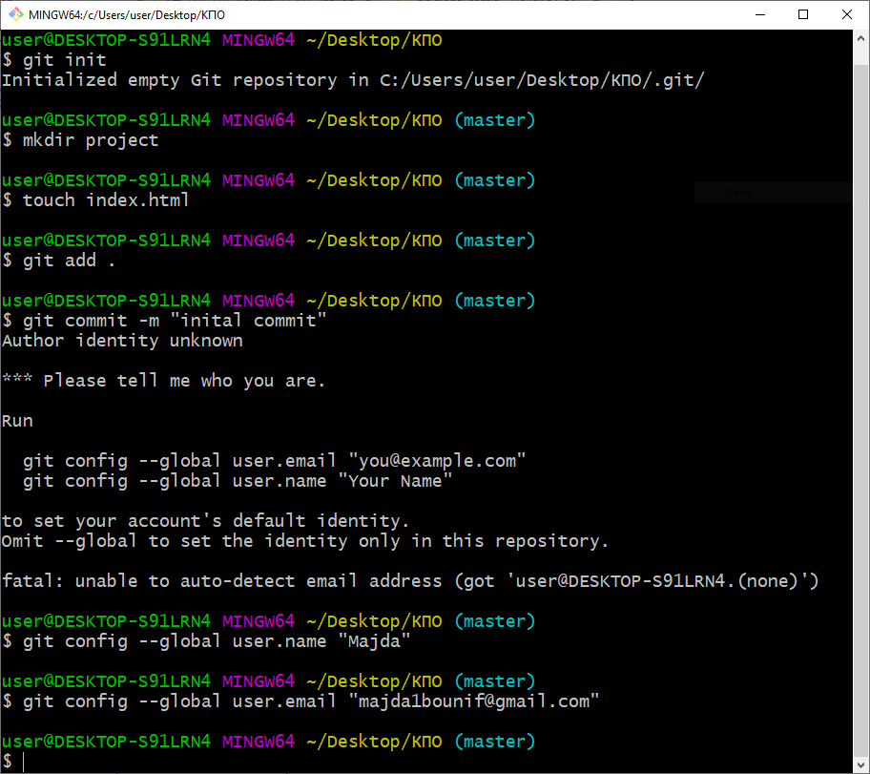

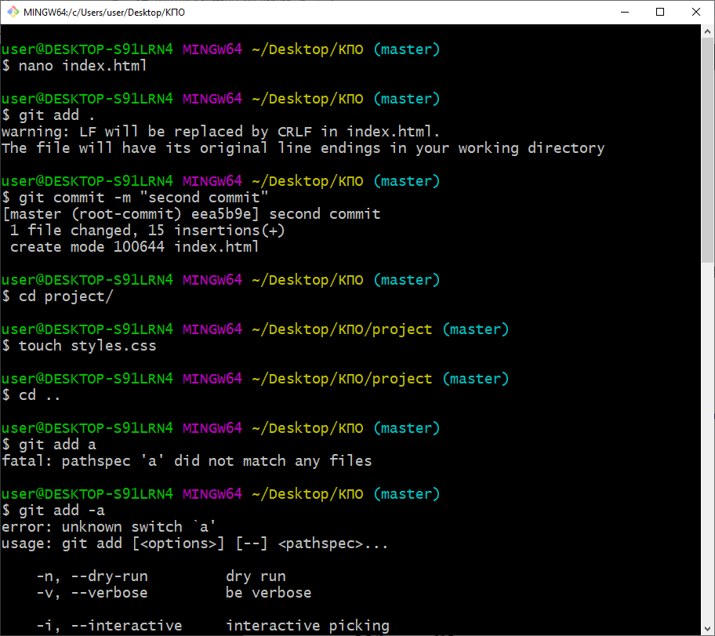

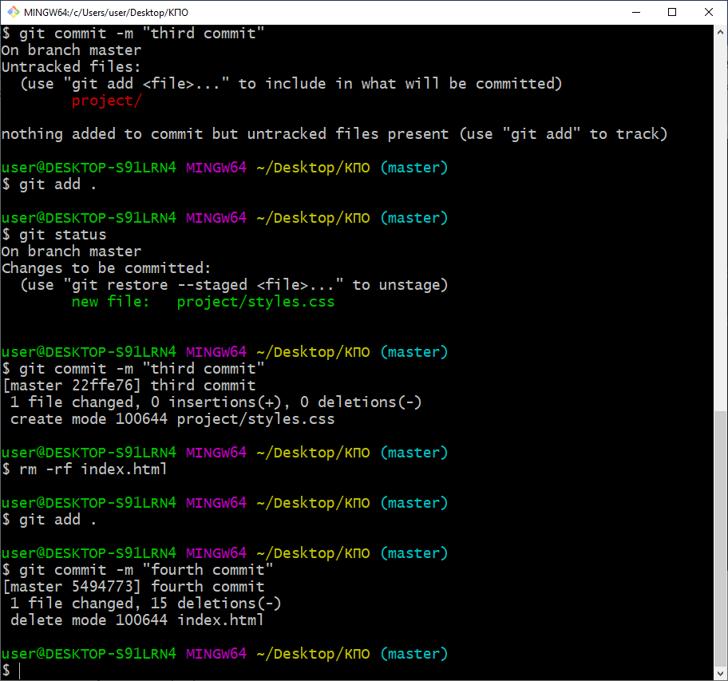



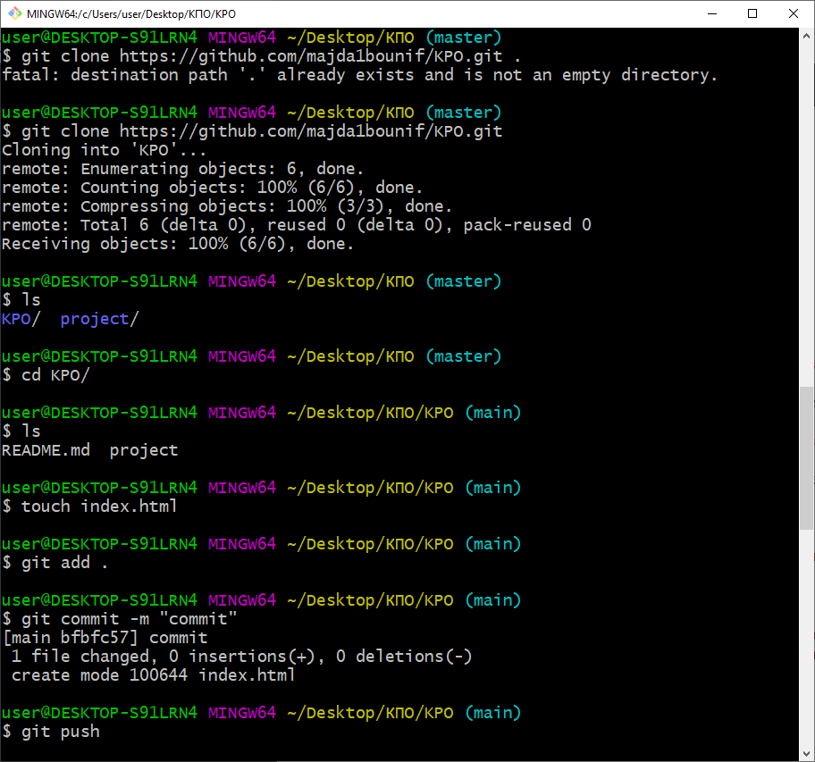

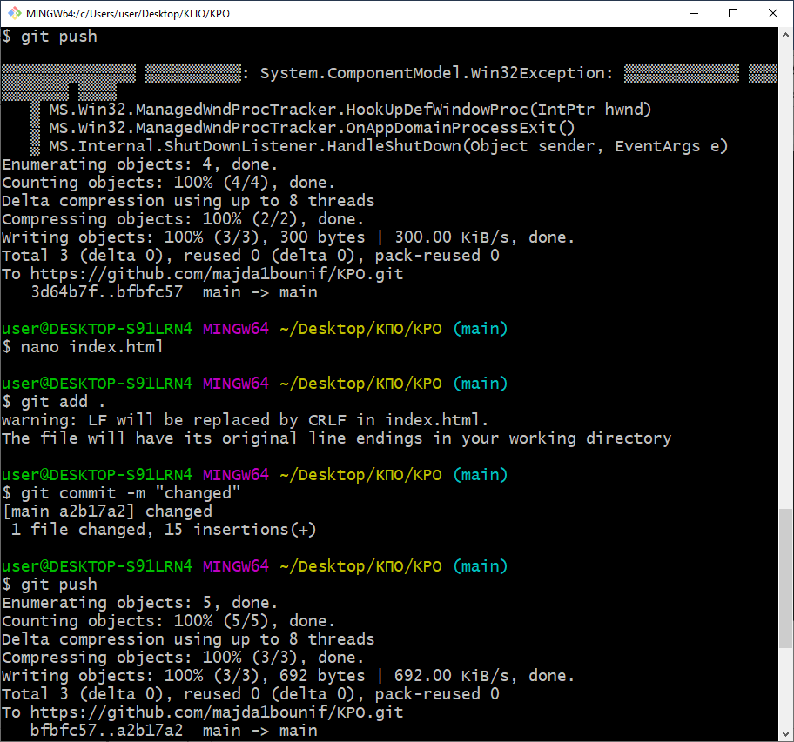

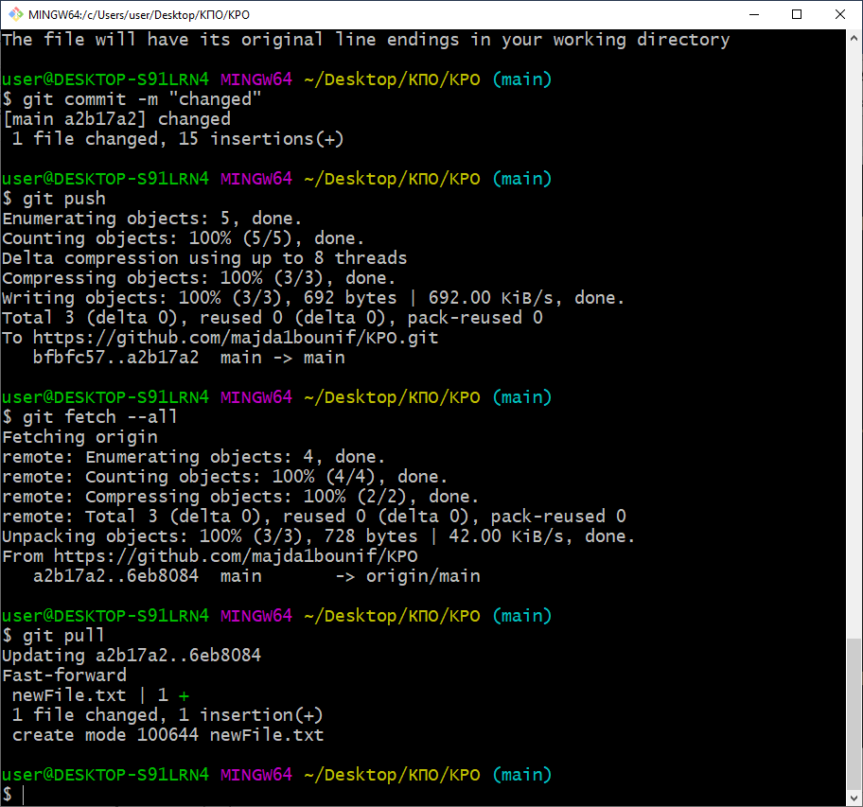

Все прописанные команды прописаны в самом терминале, их можно посмотреть используя клавишу вверх или вниз.